
Crearea și gestionarea indecșilor


Profesor: Nebunelea Diana



Ce sunt
indecși?
- Indecșii sunt utilizați pentru a prelua datele din baza de date mai rapid decât altfel. Utilizatorii nu pot vedea indexurile, acestea sunt doar folosite pentru a accelera
căutările/interogările.
- Un index conține o colecție de înregistrări speciale și permite regăsirea eficientă a “tuturor înregistrărilor tabelei indexate
pentru care cheia de căutare are
valoarea k”.

Indecșii NON-CLUSTERED
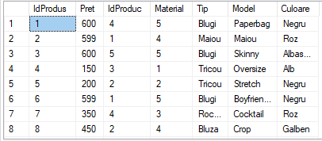
În acest exemplu vom efectua căutarea doar în baza tipului, modelului și a culorii produsului.

- Să luăm ca exemplu un tabel cu Produse. Avem nevoie să facem o interogare doar în baza a 3
coloane din tot tabelul, ca să
obținem anumite înregistrări.
Pentru aceasta, vom creea un
index, care va ușura căutarea și va fi folosit la nivel de sistem. Deci, index-ul va efectua căutarea doar în acele 3 coloane.
- Cu alte cuvinte, indecșii vor mări considerabil performanța și viteza căutării în tabel.


Exemplu

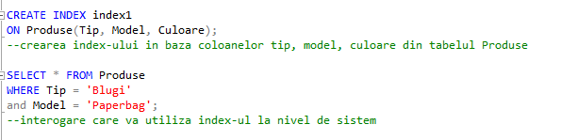

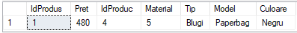

Indecșii CLUSTERED
Indecșii non- clustered vor utiliza ordinea fizică stabilită de indexul clustered pentru a face referință la date.

Indexul clustered este eficient pentr u operațiunile S ELECT care se ba zează pe valoarea coloanei indexate.

Indexul clustered este un tip special d e index în SQL ca re afectează ordine a fizică a datelor
într-o tabelă.

Un index clustered determină ordinea fizică a înregistrărilor dintr
-o tabelă.

De multe ori, cheia primară a unei ta bele este implemen tată sub forma unui index
clustered.

Crearea sau recons trucția unui index clustered poate av ea un impact semn ificativ asupra perf ormanței

O tabelă poate av ea doar un singur index clustered, dar poate avea m ai multe indexuri
non-clustered.

Pentru a crea un index clustered, de obicei, specificați "CLUSTERED".

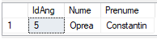
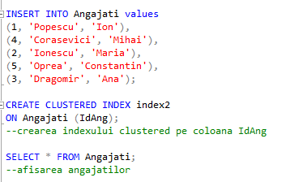
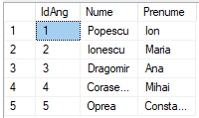
Exemple
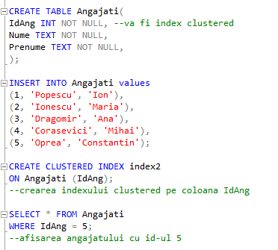

Mulțumesc pentru atenție!

